ПРИЛОЖЕНИЕ Г. РУКОВОДСТВО ПОЛЬЗОВАТЕЛЯ
АННОТАЦИЯ
В данном программном документе приведено руководство пользователя для работы с программным продуктом «Воблер».
В разделе «Назначение программы» указано функциональное и эксплуатационное назначение приложения.
В разделе «Условия выполнения программы» указаны минимальные и рекомендуемые технические средства для использования приложения.
В разделе «Выполнение приложения» описан порядок запуска, регистрации, авторизации, работы с каталогом товаров, корзиной, заказами, профилем, уведомлениями, а также действия продавца по управлению товарами и заказами.
В разделе «Сообщения оператору» представлены основные сообщения, выводимые пользователю во время эксплуатации программы.

1. НАЗНАЧЕНИЕ ПРОГРАММЫ
Функциональным назначением программы является автоматизация работы интернет-магазина рыболовных товаров «Воблер».
Приложение позволяет покупателю просматривать каталог товаров, выполнять поиск, отбор и сортировку, добавлять товары в избранное и корзину, оформлять заказы, просматривать уведомления и изменять данные профиля.
Для продавца предусмотрены функции добавления, редактирования, удаления и просмотра товаров, обработки заказов, изменения статусов заказов, просмотра статистики и редактирования информации о магазине.
Программа предназначена для использования покупателями и продавцами магазина рыболовных товаров.

2. УСЛОВИЯ ВЫПОЛНЕНИЯ ПРОГРАММЫ
Таблица 1 – Технические средства
№ | Тип оборудование | Наименование и характеристики
1 | 2 | 3
 | Ноутбук MSI Katana GF76
1 | Размер экрана: | 17.3
2 | Разрешение экрана: | 1920x1080
3 | Линейка процессора: | Intel Core i7
4 | Количество ядер процессора: | 8
5 | Оперативная память: | 16 ГБ
6 | Тип видеокарты: | Встроенная, дискретная
7 | Видеокарта: | Intel UHD Graphics, NVIDIA GeForce RTX 3060 Laptop GPU
8 | Конфигурация накопителей: | SSD
9 | Общий объем всех накопителей: | 1 ТБ
10 | Операционная система | Windows 11 Pro

3. ВЫПОЛНЕНИЕ ПРИЛОЖЕНИЯ
3.1. Действия для загрузки приложения
Приложение «Воблер» запускается через мобильный клиент Flutter и серверную часть ASP.NET Core. Для работы необходимо запустить серверную часть проекта, после чего открыть мобильное приложение на устройстве или в браузере.
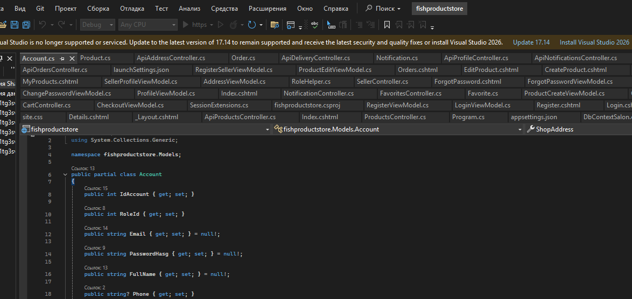
Рисунок 1 – Запуск серверной части приложения
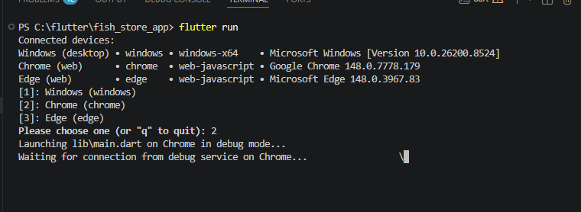
Рисунок 2 - Запуск мобильного приложения
3.2. Действия для запуска приложения
После запуска приложения клиент попадает на экран авторизации. Если учетная запись уже создана, необходимо ввести email и пароль, затем нажать кнопку «Войти».
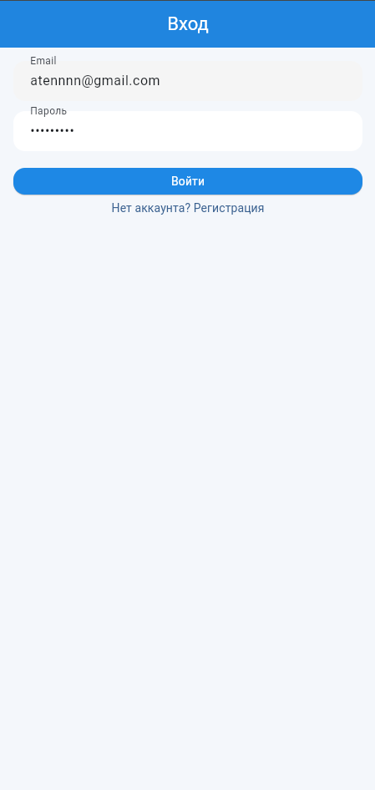
Рисунок 3 – Экран авторизации
Если учетной записи нет, пользователь может перейти на экран регистрации. При регистрации покупателя указываются ФИО, email и пароль. Для продавца дополнительно указывается информация о магазине.
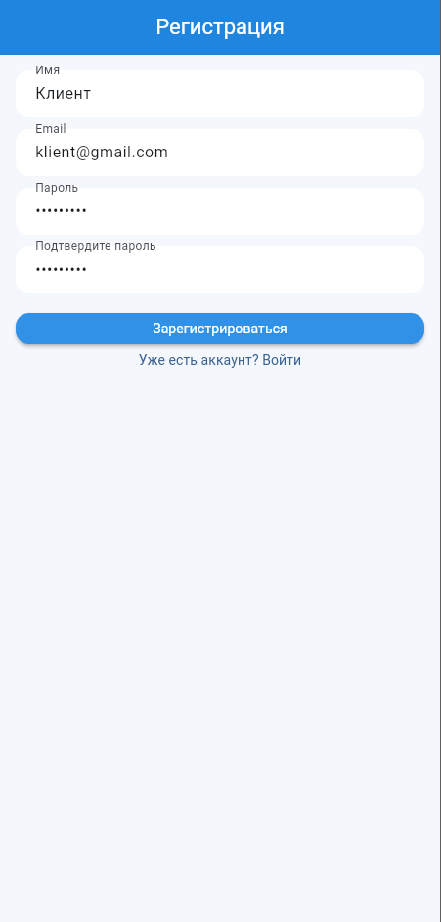
Рисунок 4 – Экран регистрации
3.3. Выполнение приложения с описанием функций
После успешной авторизации покупатель попадает на главный экран приложения, а именно в каталог. В нижнем меню доступны основные разделы: каталог, избранное, корзина, заказы и профиль. Сверху находится уведомления и также выход из аккаунта.
В разделе «Каталог» отображается список товаров. Пользователь может найти товар по названию, выбрать категорию, а также отсортировать товары по цене.
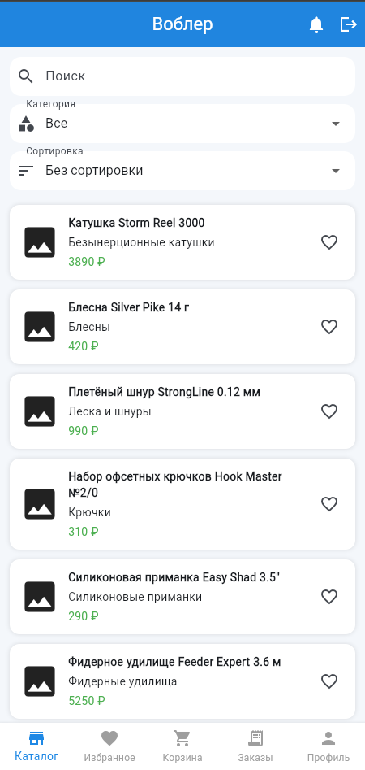
Рисунок 5 – Каталог товаров
Для просмотра подробной информации необходимо нажать на карточку товара. В карточке отображаются название, цена, количество в наличии, описание товара и информация о магазине.
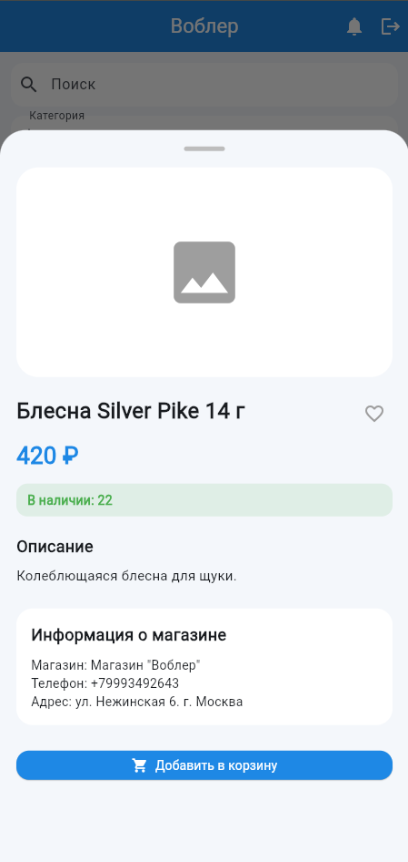
Рисунок 6 – Карточка товара
Для добавления товара в избранное пользователь нажимает на значок сердца. После этого товар появляется во вкладке «Избранное».
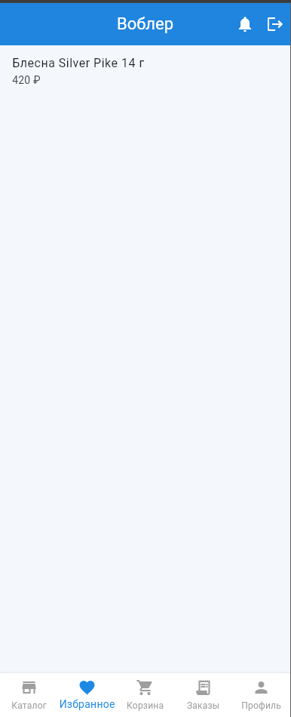
Рисунок 7 – Раздел избранных товаров
Для покупки товара пользователь нажимает кнопку «В корзину». В корзине можно увеличить или уменьшить количество товара. Количество товара не может превышать остаток на складе.
Также перед оформлением заказа пользователь выбирает способ доставки и адрес доставки. После нажатия кнопки «Оформить заказ» заказ создается и передается продавцу.
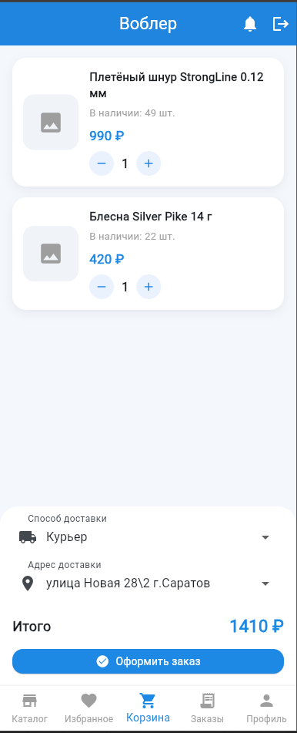
Рисунок 8 – Корзина
В разделе «Заказы» клиент может просматривать список своих заказов и их текущие статусы. Статус меняет продавец.
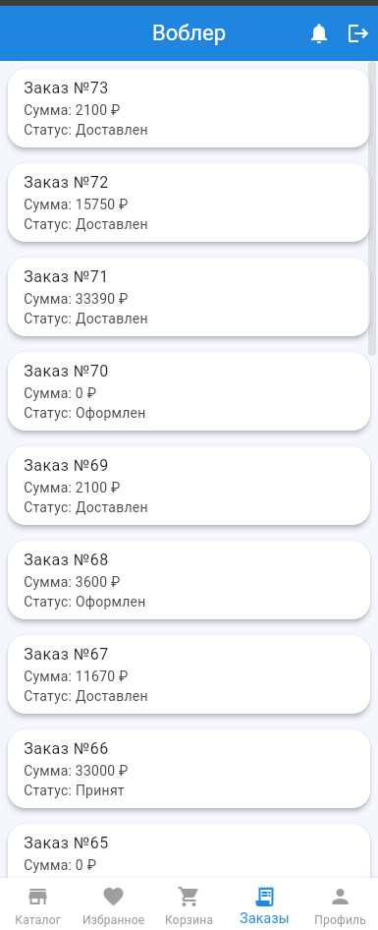
Рисунок 9 – Список заказов
В разделе «Уведомления» отображаются сообщения о создании заказа и изменении его статуса. Непрочитанные уведомления визуально выделяются, после просмотра они считаются прочитанными.
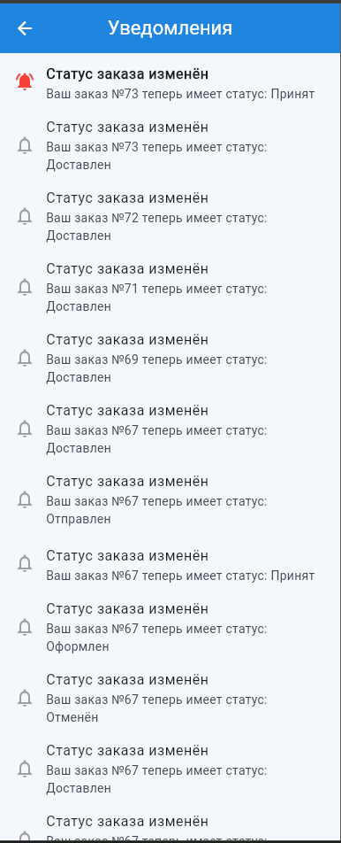
Рисунок 10 – Уведомления
В разделе «Профиль» пользователь может изменить имя, email, номер телефона, адрес доставки и пароль. После сохранения данные остаются в системе и доступны после повторного входа.
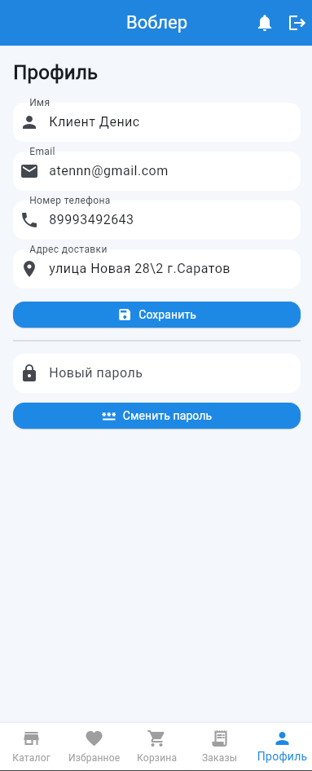
Рисунок 11 – Профиль пользователя
Продавец после входа получает доступ к управлению магазином. Он может добавлять новые товары, указывать название, описание, цену, количество, категорию и изображение товара.
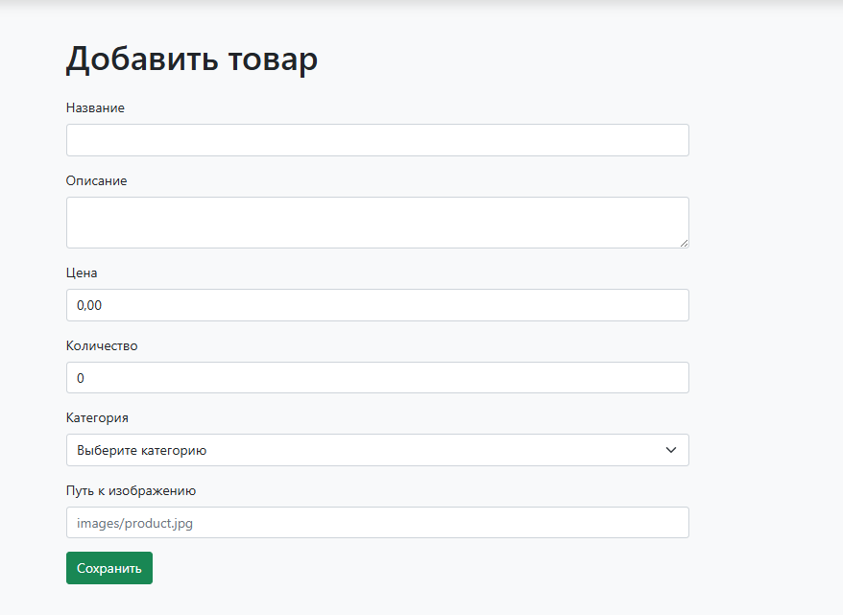
Рисунок 12 – Добавление товара продавцом
В разделе «Мои товары» продавец может просматривать список своих товаров, редактировать данные товара, изменять количество, отключать или удалять товар.
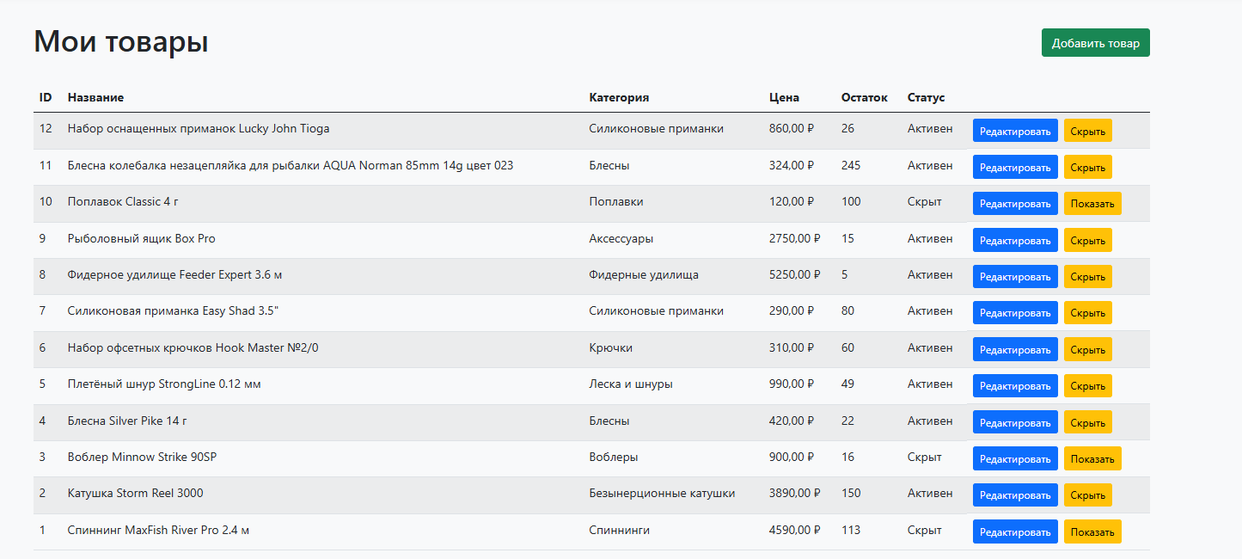
Рисунок 13 – «Мои товары» продавца
В разделе «Заказы» продавец просматривает поступившие заказы и изменяет их статус. После изменения статуса покупателю автоматически создается уведомление.
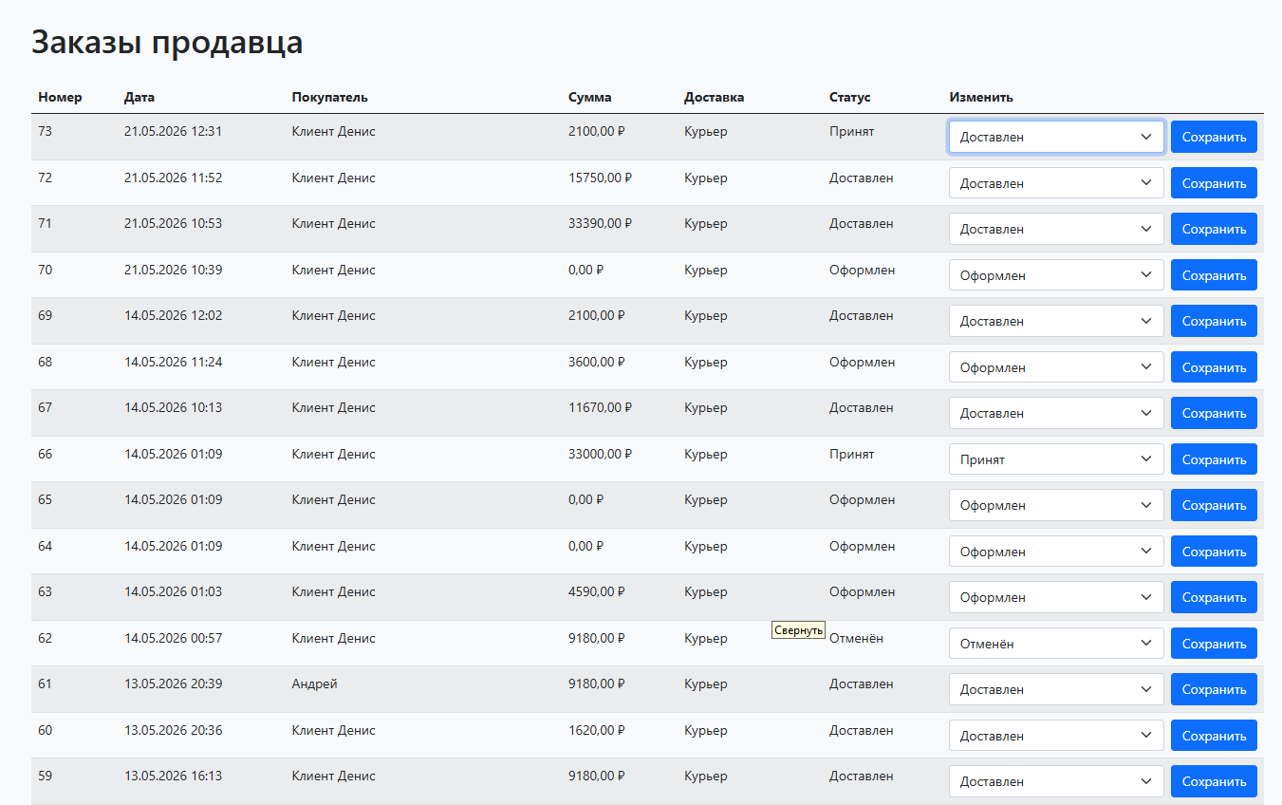
Рисунок 14 – Заказы продавца
В разделе «Статистика» продавец может просмотреть количество заказов, выручку и наиболее популярные товары. В статистику записывается товары, которые доставлены.
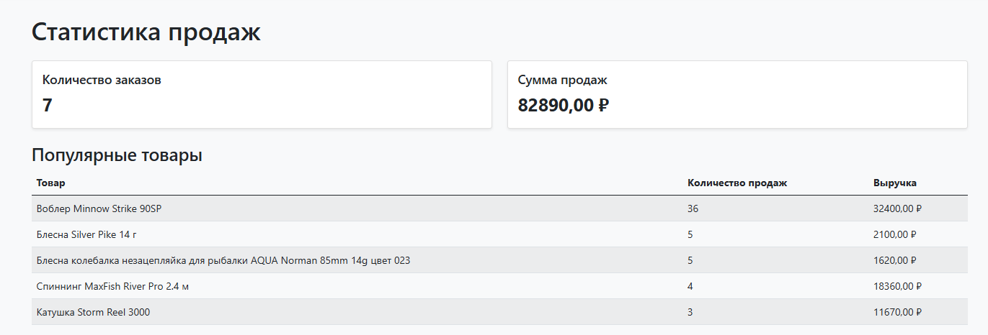
Рисунок 15 – Статистика продавца
В разделе «Магазин» продавец может изменить название магазина, описание, телефон и адрес.
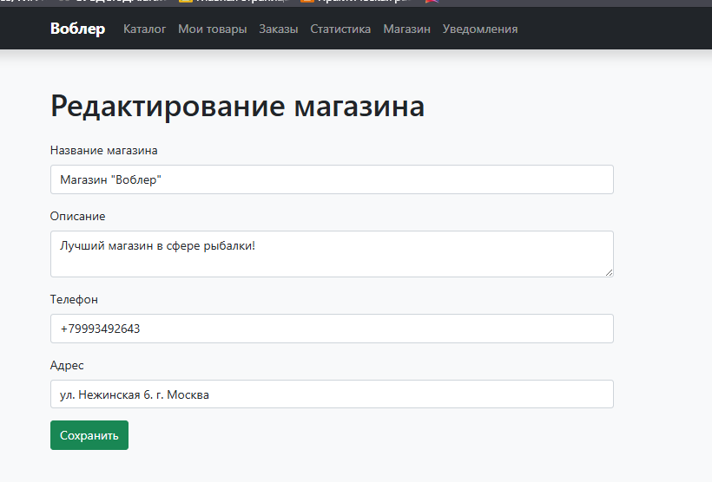
Рисунок 16 – Редактирование магазина
3.4. Действия для завершения работы
Для выхода из учетной записи пользователь нажимает кнопку выхода. После этого данные текущей сессии очищаются, и пользователь возвращается на экран авторизации.

Рисунок 17 – Выход из учетной записи

4. СООБЩЕНИЯ ОПЕРАТОРУ
Таблица 2 – Сообщение оператору
№ | Текст сообщения | Содержание сообщения | Действия оператора
1 | Заполни все данные | Не заполнены обязательные поля | Заполнить обязательные поля и повторить действие
2 | Корзина пуста | Пользователь пытается оформить заказ без товаров | Добавить товар в корзину
3 | Заказ оформлен | Заказ успешно создан | Продолжить работу с приложением
4 | Ошибка: ... | Произошла ошибка при выполнении операции | Проверить данные и повторить действие
5 | Добавлено в корзину | Товар добавлен в корзину | Продолжить покупки или перейти в корзину
6 | Избранное обновлено | Товар добавлен или удален из избранного | Продолжить работу
7 | Неверный email или пароль | Ошибка авторизации | Проверить email и пароль
8 | Профиль обновлён | Данные профиля сохранены | Продолжить работу
9 | Пароль изменён | Новый пароль сохранен | Использовать новый пароль при следующем входе
10 | Недостаточно товара в наличии | Количество товара превышает остаток | Уменьшить количество товара в корзине

